# Informe BPM

|  |  |  |  |
| --- | --- | --- | --- |
| **Versión** | **Elaborada por** | **Revisada por** | **Aprobada por** |
| 1.0 | Marcelo Troquian | G.M | G.M |

**Índice**

Informe BPM 1

Definición del contexto 3

KPIs (Key Performance Indicators) 3

KRIs (Key Risk Indicators) 4

Proceso AS IS 4

Proceso AS IS 5

Aprobaciones 6

# Definición del contexto

|  |  |
| --- | --- |
| Proyecto: | Plataforma Web Intecil |
| Objetivo: | Migrar los procesos gestionados actualmente vía correo electrónico hacia una plataforma web para mejorar la eficiencia en la administración documental y reducir el consumo de almacenamiento. |
| Estado Actual (AS IS): | Procesos basados en correos electrónicos, con alto consumo de espacio y sin trazabilidad efectiva. |
| Estado Deseado (TO BE): | Plataforma web que permita una gestión centralizada y trazable de la documentación. |

# KPIs (Key Performance Indicators)

Los KPIs para este proyecto se enfocarán en medir la eficiencia y efectividad del proceso de migración y la posterior operación de la plataforma.

Los KPIs definidos incluyen:

* Reducción de tráfico de correos electrónicos: Medir el porcentaje de reducción en el uso de correos electrónicos para gestión de documentos tras la implementación de la plataforma.
* Uso del almacenamiento en el servidor: Monitorear el espacio liberado en el hosting de la empresa gracias a la plataforma.
* Tiempos de respuesta en la gestión de lotes: Evaluar el tiempo promedio que lleva cada lote desde su creación hasta su impresión.

# KRIs (Key Risk Indicators)

Los KRIs identifican los riesgos potenciales y su impacto en el proyecto y la operación de la plataforma. Se consideran los siguientes:

* Fallas en el sistema de almacenamiento: Riesgo de pérdida de datos si el sistema no respalda periódicamente la información.
* Sobrecarga del servidor: Posibilidad de que el servidor no soporte el número estimado de transacciones o usuarios simultáneos.
* Incidencias de seguridad: Posibilidad de vulnerabilidades que comprometan la seguridad de los datos almacenados.

# Proceso AS IS

A continuación, se presenta el diagrama del modelo AS IS del proceso actual de la empresa, el siguiente proceso genera los siguientes problemas:

* Alto consumo de almacenamiento en el servidor del hosting.
* Dificultad en el seguimiento de documentos.
* Riesgo de errores humanos por falta de automatización y trazabilidad.

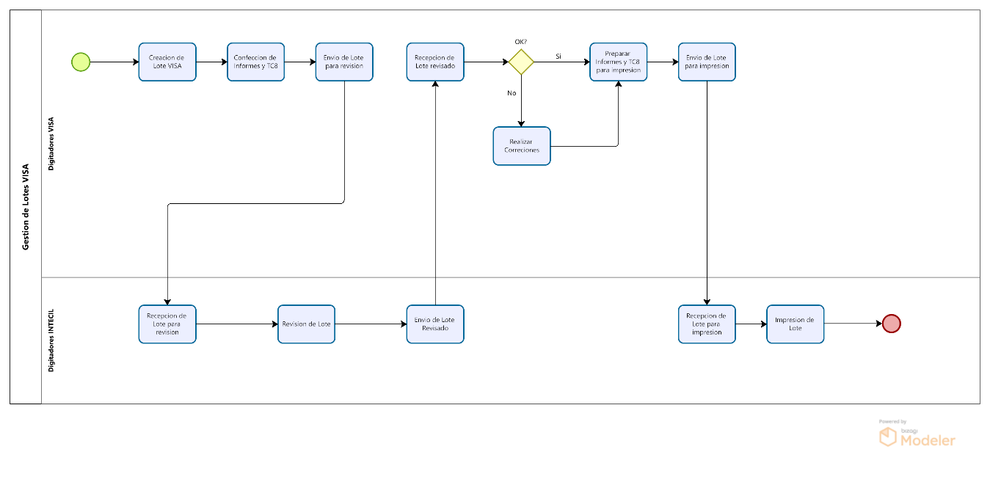

# Proceso AS IS

El modelo TO BE muestra una plataforma centralizada donde se gestiona todo el flujo de documentos y lotes:

* Creación de lotes: Desde la generación de lotes hasta la preparación de informes.
* Revisión y corrección: Flujo definido para revisiones, correcciones y aprobación final.
* Impresión y almacenamiento: Automatización en la generación y almacenamiento de informes y lotes.
* Monitoreo: Integración de métricas para evaluar el rendimiento de los procesos.

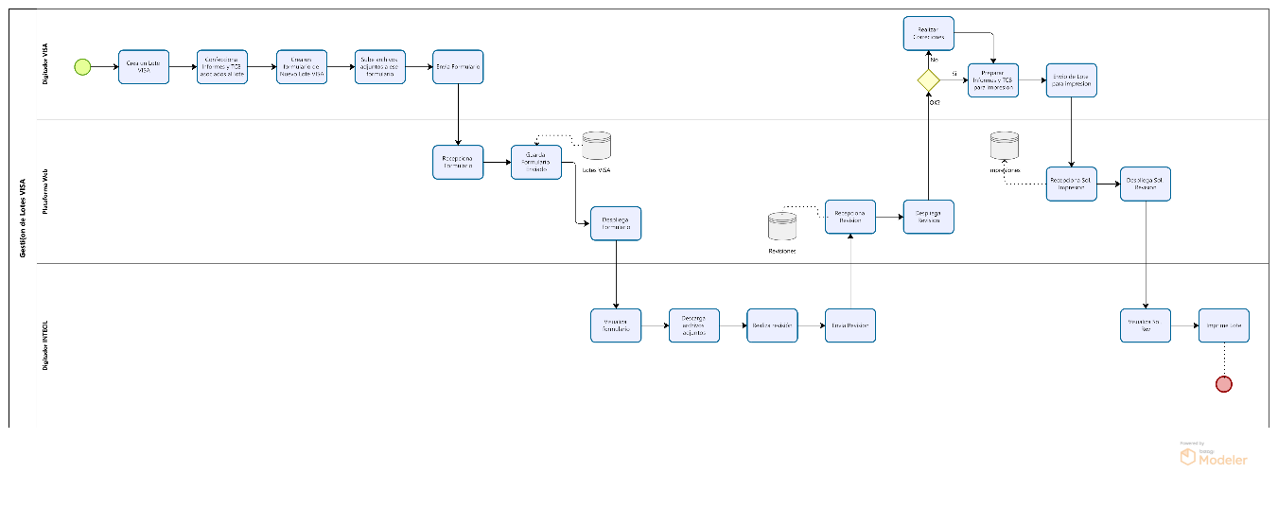

# Aprobaciones

|  |  |  |
| --- | --- | --- |
| Nombre | Cargo | Firma |
| G.M | Gerente general |  |